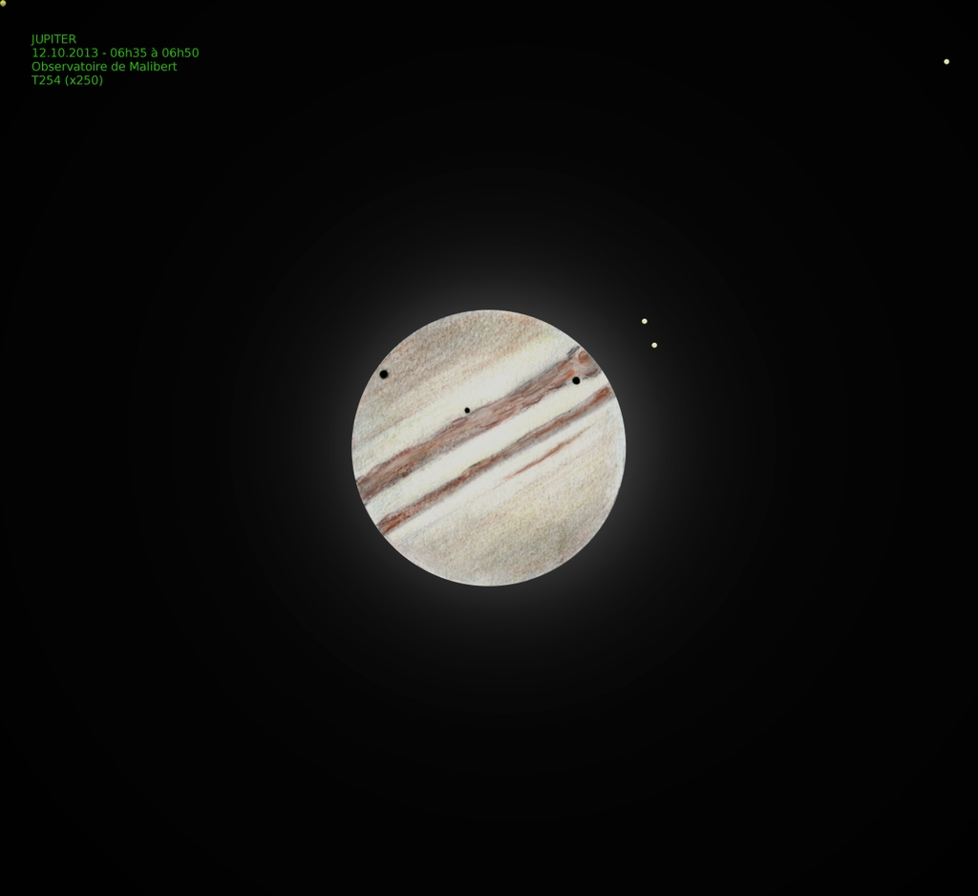
Dessin tiré du forum webastro ; auteur : Keiserx
Ce 12 octobre a 4H30 TU (6h30 locale) avait lieu un triple passage d’ombre sur Jupiter.
L’événement - sans être particulièrement rare - n’avait jamais été observé par aucun membre du club, et cela méritait bien quelques sacrifices sur les heures de sommeil.
Cette configuration se produit en moyenne tous les 6,25 ans mais est plus ou moins rare suivant les années ; voici pour info les dernières et prochaines possibilités d’observer ce phénomène :
● 30 janvier 1997 à 06h16 (TU) : Io, Europe et Callisto (durée : 99 minutes) ;
● 11 novembre 1997 à 04h42 (TU) : Io, Ganymède et Callisto (durée 137 minutes) ;
● 28 mars 2004 à 08h10 (TU) : Io, Ganymède et Callisto (durée : seulement 18 minutes) ;
● 12 octobre 2013 à 05h05 (TU) : Io, Europe et Callisto (durée : 64 minutes) ;
● 3 juin 2014 à 18h57 (TU) : Europe, Ganymède et Callisto (durée : 95 minutes) ;
● 24 janvier 2015 à 06h41 (TU) : Io, Europe et Callisto (durée : seulement 25 minutes) ;
● 20 mars 2032 à 12h00 (TU) : Io, Ganymède et Callisto (durée : 135 minutes) ;
● 30 décembre 2032 à 10h29 (TU) : Io, Europe et Callisto (durée : 84 minutes) ;
● 5 août 2038 à 17h46 (TU) : Io, Ganymède et Callisto (durée : seulement 12minutes) ;
● 5 janvier 2045 à 17h29 (TU) : Io, Europe et Callisto (durée : 81 minutes).
● 17 octobre 2045 à 15h57 (TU) : Io, Ganymède et Callisto (durée : 115 minutes) ;
● 17 septembre 2061 à 16h32 (TU) : Io, Europe et Callisto (durée : 108 minutes).

Bien entendu être présent au bon moment et au bon endroit est essentiel, mais il faut aussi que dame météo se montre généreuse.
Or, au vu des conditions météo de ces derniers jours, avec une perturbation qui tournait désespérément au dessus de la France sans espoir qu’elle ne se sauve, il semblait assez peu probable que le phénomène soit visible.
Le site météo , avec la fiabilité qu’on lui connaît nous laissait cependant un espoir d’obtenir une fenêtre d’éclaircie, à l’heure fatidique.

Pleins d’espoir, avec Franck, Christian et d’autres volontaires du club, nous décidons malgré la confiance que nous avons en la météo de mettre le réveil de bonne heure et de faire un point météo à 4h45 locale afin de décider de l’annulation ou pas de cette observation.
Le réveil sonnant à 4h15 , je m’extirpe du lit avec difficulté, en pensant me recoucher rapidement, jette un œil au ciel par le fenêtre ; cette vison m’arrache un WAOUUUUHHHHH de satisfaction …
Le ciel est nettement découvert avec une myriade d’étoiles visibles. La météo ne s’est pas trompée…
C’était quasi inespéré !
Je m’habille chaudement, fait couler le café, revérifie une dernière fois le matos qui a dormi dans la voiture pour être à température, et comme convenu, fais un point météo avec les autres membres sur le forum pour confirmer l’observation le rendez-vous à la porte des étoiles à 5H30 locale comme convenu.
Avec Franck nous arrivons en même temps et montons le matériel, bientôt rejoints par Christian venu accompagné de plusieurs membres, ainsi que Babeth qui est aussi courageusement sortie de sous sa couette pour venir observer avec nous. Le ciel n’est pas aussi transparent qu’un ciel d’hiver, mais suffisamment limpide pour tenter des observations.
Matériel monté, je fais rapidement ma collim, et jette immédiatement un œil à Jupiter la star du jour.
Au 24 mm, on distingue bien la planète avec ses deux satellites qui sont juste à côté (io et Europe). La planète est bien brillante, et afin d ‘assombrir un peu et mieux discerner les détails je passe au Nagler 13mm .
Une ombre se distingue immédiatement à proximité de son pôle Sud ; elle est très marquée et bien sombre. Immanquable…il s’agit de l’ombre de Callisto. Dans les trous de turbu je distingue assez rapidement, un peu plus ténue, l’ombre d’Europe. Celle-ci se trouve juste en bordure d’une bande atmosphérique sombre de Jupiter. La turbulence encore assez importante malgré la hauteur de Jupiter dans le ciel, fait parfois disparaître cette ombre et rendra son observation plus délicate pour les observateurs les moins habitués.
Le ciel commence à se dégrader vers le Sud; avant de le regretter et en attendant l’arrivée de la troisième ombre, je pointe M42 qui m’extasie toujours autant. Majestueuse dans le 400 avec le Panoptic 24, nul besoin de filtre pour voir de nombreuses volutes. Mes 1 degrés de champs m’obligent à bouger le télescope pour en observer ‘l’intégralité. La qualité du ciel plus que moyenne, ne me permettra cependant pas d’observer comme la dernière fois les teintes verdâtres que j’avais pu voir depuis chez moi.
M42 est mon objet fétiche. Si je n’arrive pas à l’observer de la saison, j’ai l’impression que la saison est foutue…au moins ça, c’est fait… superstitieux ??? cela annonce une belle saison … ;-)

Avant que le ciel ne se dégrade trop je tente d’observer notre visiteuse la comète C/2012 S1, plus connue sous le nom d’ISON.
D’après ma carte imprimée hier soir, elle se situe non loin de la tête du Lion, avec Mars à proximité.
En partant de Mars , planète sur laquelle aucun détail ne sera perceptible, je remonte en direction du Nord en suivant un petit alignement de 3 étoiles. Puis des 3 étoiles, partant à angle droit, m’amenant enfin à un autre alignement de 3 étoiles en direction de la comète.
Trouvant dans le champ mon étoile Jalon HIP49010. En scrutant un peu je finis par distinguer une légère, très légère tâche diffuse.
Avant de crier victoire, je déplace un peu mon télescope pour vérifier si je retrouve cette tache autre part, et effectivement celle-ci est restée à côté de son étoile… il s’agit donc bien d’un objet.
Tentant de la faire observer aux autres, je n’obtiendrai aucun résultat jusqu’au moment où j’arriverai à leur expliquer où chercher dans l’oculaire :
En partant de HIP49010 (l’étoile la plus brillante du champ en bas de l’oculaire)
Il faut remonter par les 2 étoiles légèrement en quinconce juste à côté ; sauter à l’étoile suivante ; puis encore à la suivante à côté de laquelle se trouve l’objet ISON.
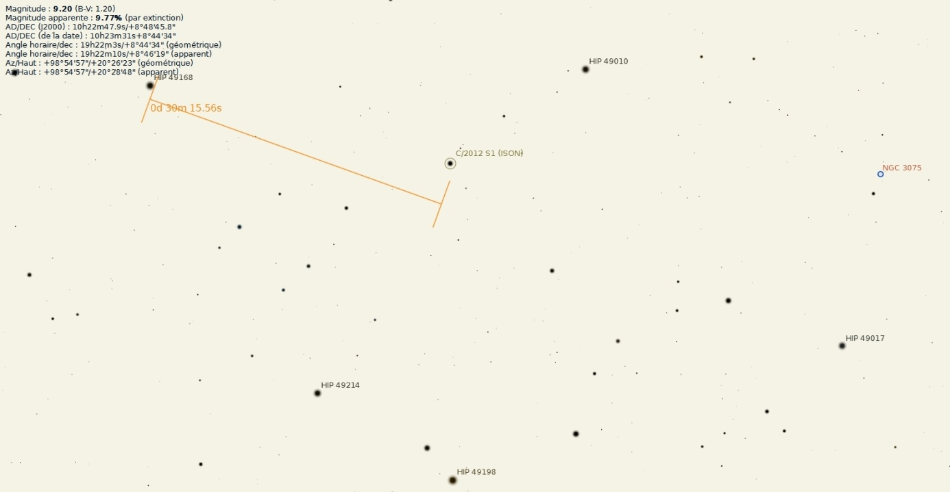
Les débutants ne seront pas persuadés de l’observation (je reconnais qu’elle est difficile, surtout quand on ne sait pas ce qu’on doit voir…) Pour Christian elle restera invisible (certainement une histoire de pupille d’œil), par contre Franck arrivera en sauveur en confirmant l’observation en déplaçant le télescope et en la retrouvant à nouveau !
Alors, certes, rien d’extraordinaire mais je suis malgré tout ravi de l’avoir trouvée et pu commencer l’observation de cette visiteuse qui passe pour la première fois à côté de nous et, si elle survit au passage près du soleil, ne devrait pas repasser avant 900000 ans !!! (c’est un peu de la matière primordiale qui passe à côté de nous) ; il s’agit plus d’une « observation passion » qu’une « observation esthétique » pour ce jour…
Heureusement elle va progressivement gagner en magnitude et sa queue va s’étoffer et devenir de plus en plus visible au fil du mois d’octobre et de novembre. Cependant je crains qu’elle ne soit pas aussi spectaculaire que ce que les astronomes avaient prévu lors de sa découverte.
Le temps passant, je repasse sur Jupiter pour tenter d’observer la troisième ombre.
Je monte la tête bino avec 2 oculaires de 20 mm dessus, cela a pour effet, une fois bien réglée à sa vue, d’assombrir le globe très lumineux, et d’obtenir un grossissement satisfaisant.
Une fois parfaitement réglée, l’observation de Jupiter est un régal. Une sensation de relief est obtenue, augmentée par la présence a ses côtés des 2 satellites Io et Europe.
Les bandes gazeuse sombres puis plus claires sont bien tranchées et nettement visibles.
L’ombre de Callisto , au pôle Sud n’est plus un petit cercle parfait mais tend de plus en plus vers un ovale bien sombre.
L’ombre d’Europe, elle, continue d’avancer sur le globe en frôlant le haut de cette première bande sombre.
Et sur le limbe du coté des satellites, se détache maintenant nettement l’ombre circulaire de Io dans le bas de la fameuse bande sombre de Jupiter.
L’ombre la plus visible est celle de Callisto sur le pôle Sud, ensuite celle de Io sur le limbe, puis enfin - plus discrète - celle d’Europe au centre du globe.
En forçant un peu l’observation, Franck finira par distinguer la GTR (grande tache rouge) qui s’avérera en fait bien plus claire que prévue. L’ombre d’Io se situe juste en dessous de celle-ci.
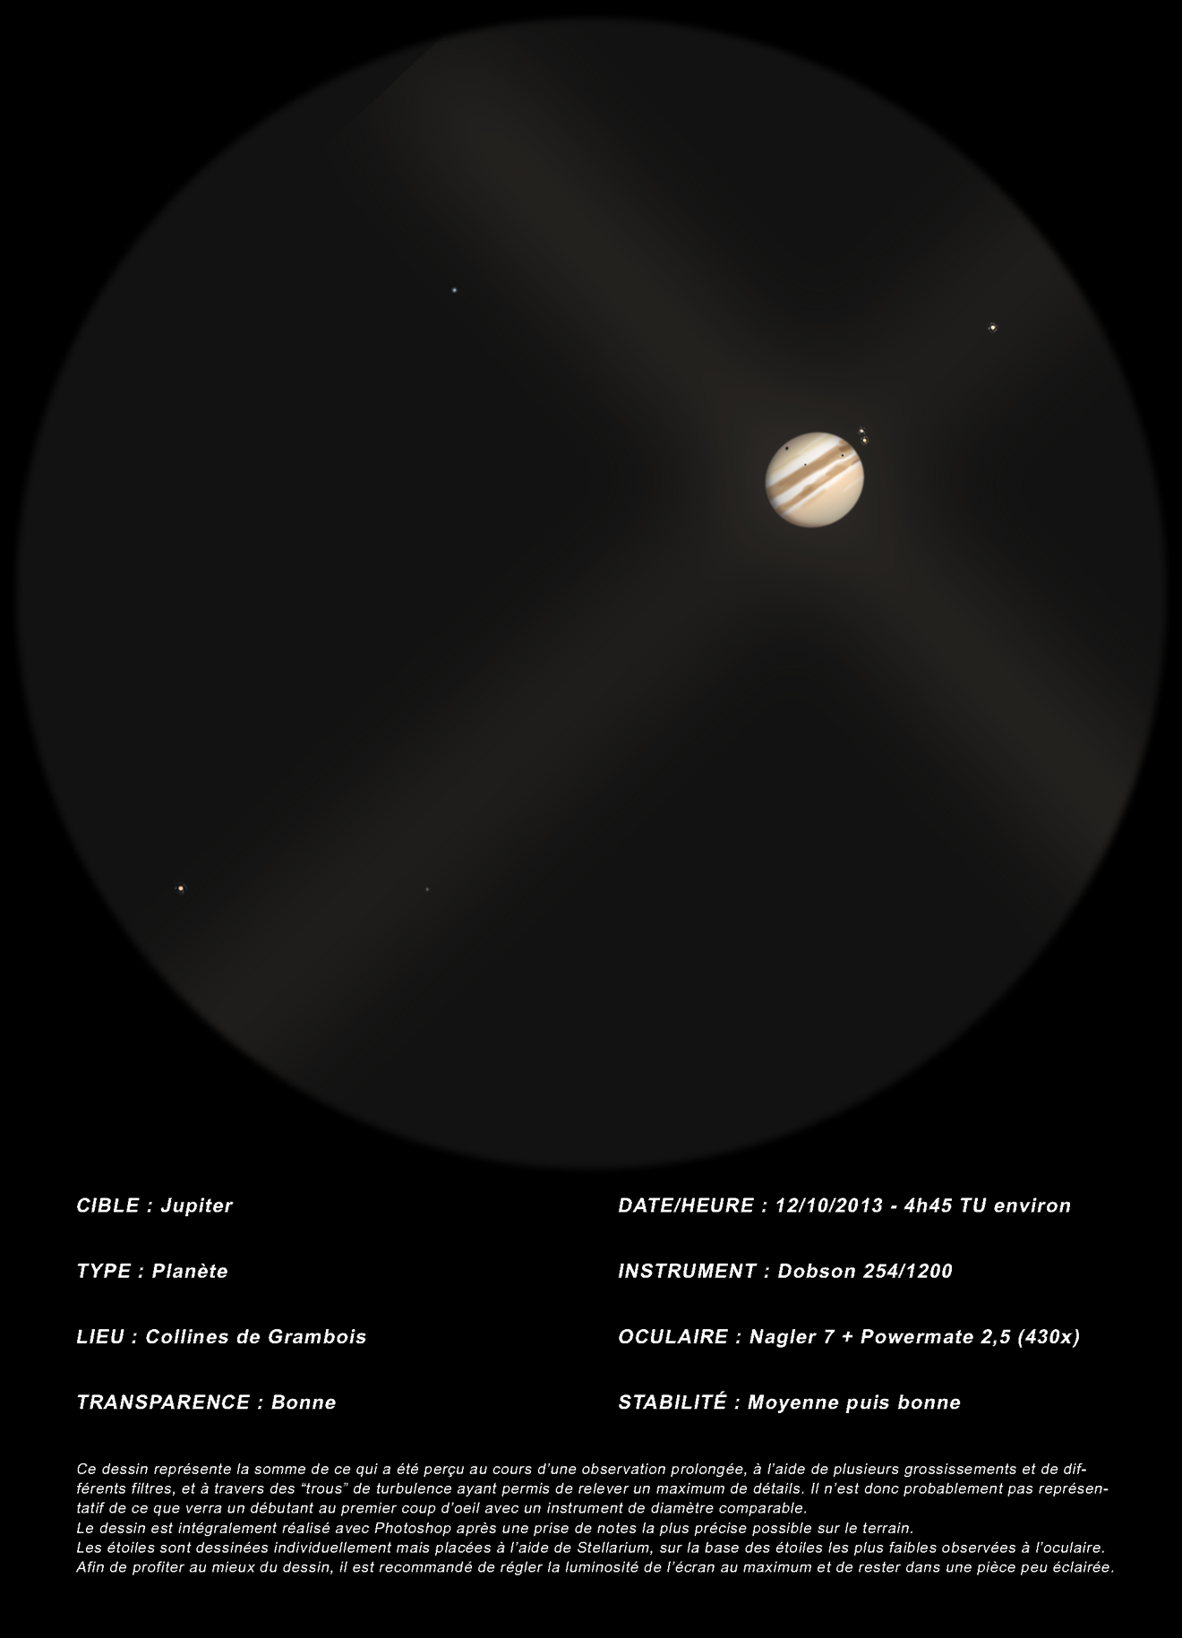
Dessin tiré du forum webastro ; auteur : Vakoran

Quelle vision magique, alors que le ciel s’éclaircit de plus en plus, ce globe de Jupiter parcouru par 3 éclipses en même temps, avec en plus le spectacle de cet ouragan géant (GTR) qui apparaît de progressivement sur le globe jovien.
Il s’agira d’une observation très agréable à faire.

Le jour se levant, nous clôturerons ce rendez vous céleste par un petit café et quelques biscuits qui seront bienvenus.
Les premières marques du froid se feront sentir et voir… en effet les herbes commencent légèrement à blanchir.
Les lumières des astres s’éteignent les unes après les autres, et seule Jupiter se laisse encore distinguer dans un ciel de plus en plus clair.

Lors de la redescente dans la vallée, je ne pourrai m’empêcher de m’arrêter en bord de route pour observer un lever de soleil magnifique.
En premier plan la roche Solutré, tel un navire en perdition semble couler dans un mer de nuages.
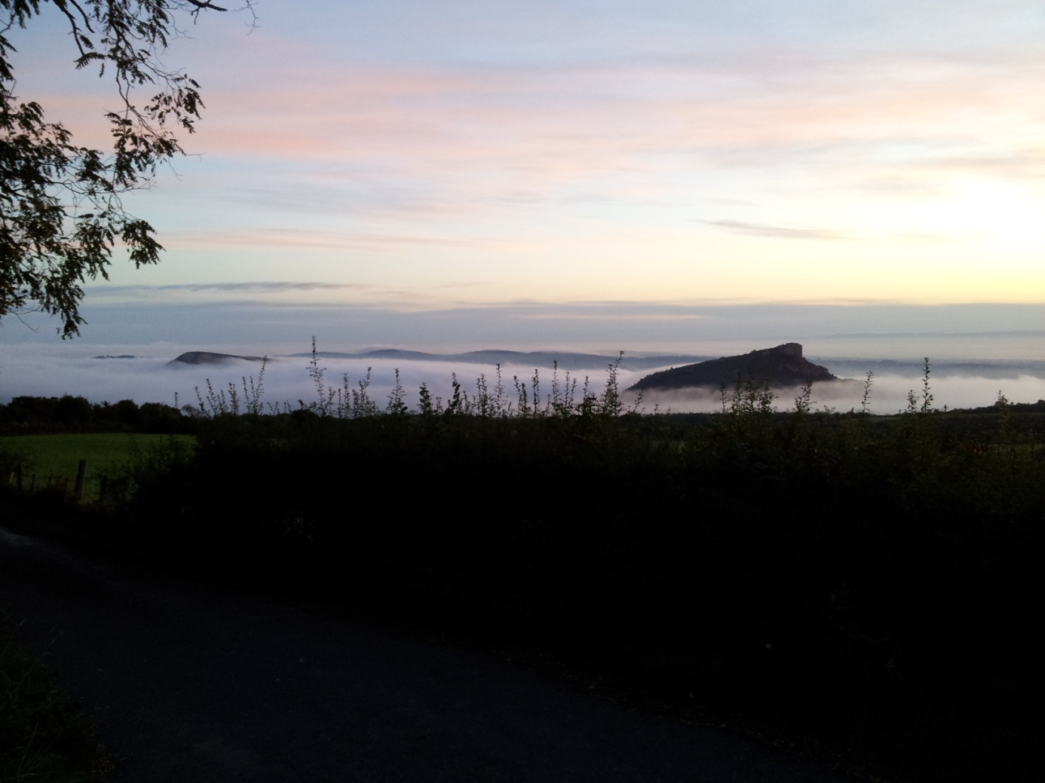
Et au loin, le relief des Alpes et du magnifique Mont Blanc sortent de la brume de manière très nette avec leur contour surligné par les premiers rayons du soleil.
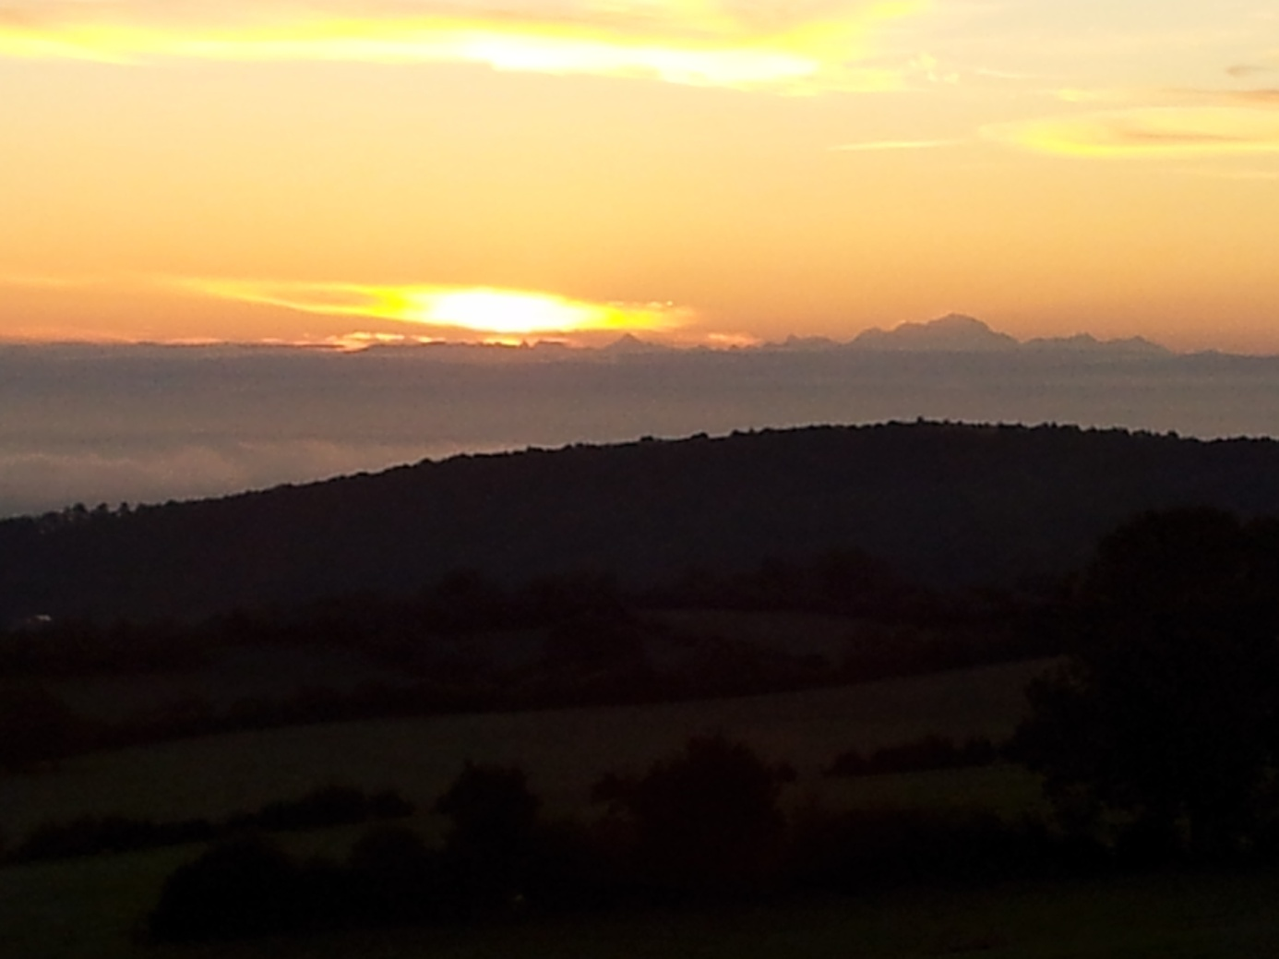
Franck qui entre temps s’est lui aussi arrêté, prend aussi quelques photos…

Quel spectacle…
Non, décidément, nous avons une bien belle passion…
Et quel plaisir de la partager tous ces moments si forts entre nous ; il est parfois difficile de repartir… mais ce n’est que pour quelques heures, car dans moins de six heures nous avons rendez-vous à Cluny pour rencontrer d’autres personnes et peut être de nouveaux adhérents..
Encore un autre moment de partage…

Jean-Louis

